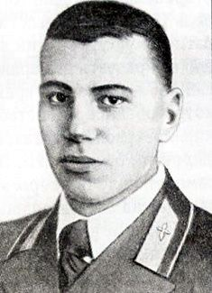
Приложение 3 Летчик Николай Химушин
- Родился в 1922 году в селе Высокиничи Жуковского района Калужской области в семье крестьянина. Рос без родителей. Старшая сестра Мария Федоровна заменила родную мать.
- Николай любил сестру и не хотел ее огорчать, поэтому он учился только на пятерки, а также увлекался астрономией, музыкой, спортом и любил танцевать. Он окончил 10 классов в Москве.

- В Красной Армии с 1940 года. Окончил Борисоглебскую военную авиационную школу пилотов в 1941 году, служил летчиком – инструктором.
- В Великой Отечественной войне участвовал с июля 1942 года, был старшим летчиком.
Участвуя в боях на Калининском, Юго-западном фронтах, совершил 192 боевых вылета, в 49 воздушных боях лично сбил 11 самолетов противника.
- Указом Верховного Совета СССР от 4 февраля 1944 года гвардии лейтенанту Николаю Федоровичу Химушину – старшему летчику 106-го гвардейского истребительного авиационного полка посмертно присвоено звание Героя Советского Союза.
- Награжден Орденом Ленина, Отечественной войны I степени, Красной Звезды, медалями, его именем названа улица в Москве. В городе Купянске и в селе Высокиничи установлен бюст Героя.

